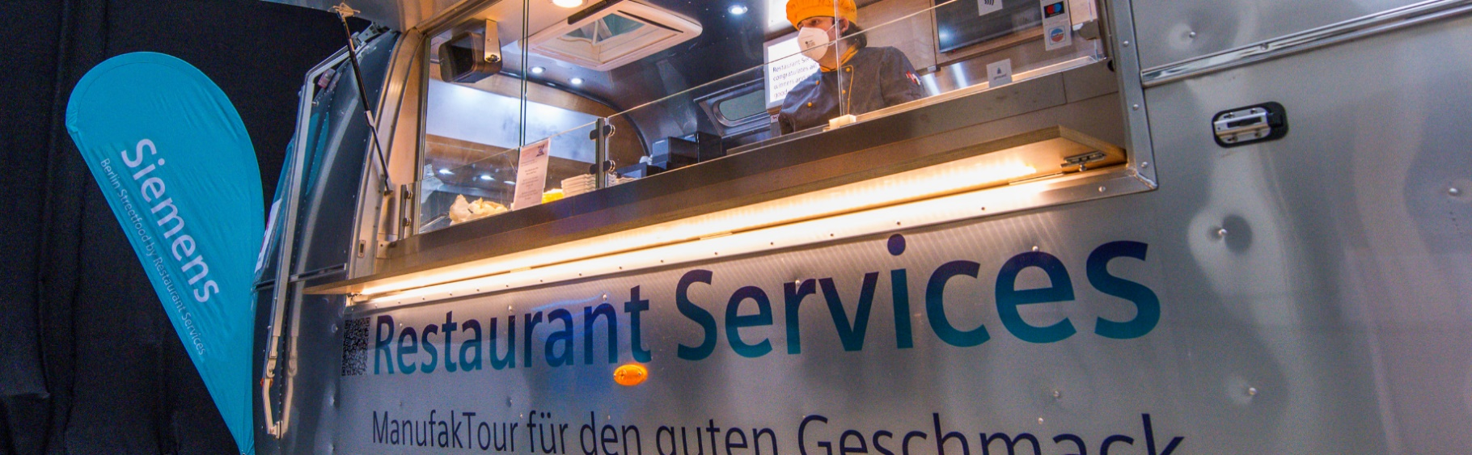

ManufakTour für den guten Geschmack
RS Foodtruck
in use

Ansprechpartner
- Thomas Ramstetter | SRE Restaurant Services
+49 172 3851569 thomas.ramstetter@siemens.com
- Helmut Glebe | SRE Restaurant Services
+49 172 3946241
helmut.glebe@siemens.com

Benötigte Stell- und Rangierfläche: Foodtruck
- Rangierfläche beim Aufbau 100 m²
- Kundenfläche vor dem Truck ca. 20 m²

Gewichte und Maße
- Leergewicht 2200 kg
- zulässiges Gesamtgewicht 2680 kg
- Stützlast 80 – 150 kg
- Gesamtlänge 8,25 m
- Aufbaulänge 6,80 m
- Aufbaubreite 2,50 m
- Breite offen 3,50 m

Kfz-Kennzeichen
- Zugmaschine/
Versorgungsfahrzeug M-RS 1608
- Foodtruck M-RS 1580

Corona-Schutzmaßnahmen
- Mobiler Desinfektionsspender, Boden-Abstandsmarker, Hinweisschilder und Laufwegebänder werden von Restaurant Services gestellt.
Bezahlmöglichkeiten
- Girokarte
- Mastercard

Versorgung
- Strom 400 v / 32 A
- Gas 4 x 11 kg

Anforderungen Strom: Foodtruck
- Stromversorgung CEE 32 A Stecker (strahlwasserdicht), Verlegung bis zum Truck inkl. benötigter Kabelbrücken (die Unterverteilung am Truck wird von uns bereitgestellt)

Anforderung Strom: Versorgungsfahrzeug
- Schuko 230 V (strahlwasserdicht)

Anforderungen Wasser: Zu- und Ablauf
- Frischwasseranschluss am Truck mit GEKA-Kupplung
- Wasserablauf nach Möglichkeit am Truck

Anforderung Wasser: Versorgung mit Kanistern
- Wir benötigen einen Frischwasseranschluss in der Nähe.

Müllentsorgung
- Abfallsammler werden von uns gestellt.
- Die Müllentsorgung organisiert der Auftraggeber.

